Zadanie 2
Naucz się programowania grafiki w Akademii Khana

W czasie lekcji oglądaliście film What is Programming? (Co to jest programowanie? 2,5 min), a następnie prezentację możliwości środowiska Sneak Peek: Making An Awesome Program (Zapowiedź: Tworzenie niesamowitego programu, 7,5 min).
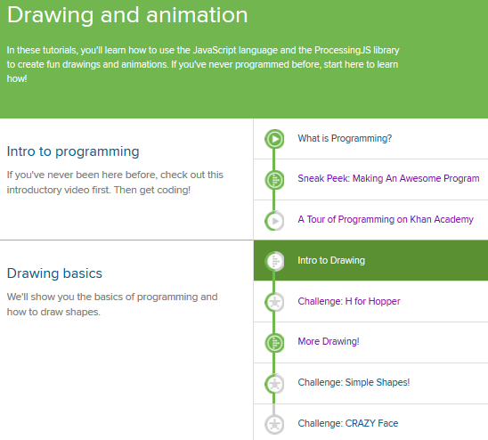
Pora na samodzielną naukę programowania w Akademii Khana. Wejdź na stronę https://www.khanacademy.org/cs/programming. Obejrzyj film A Tour of Programming on Khan Academy (Wycieczka po programowaniu w Akademii Khana). Przejdź do następnego działu Drawing Basics (Podstawy rysowania) i przerób wszystkie tematy, które do niego należą.

Rozwiązanie

Zacznij od interaktywnego filmu Intro to Drawing (Wprowadzenie do rysowania). Następnie przerób ćwiczenie Challange: H for Hopper (Ćwiczenie: H dla Hoppera). Będziesz w nim wpisywać polecania graficzne objaśnione na filmie.
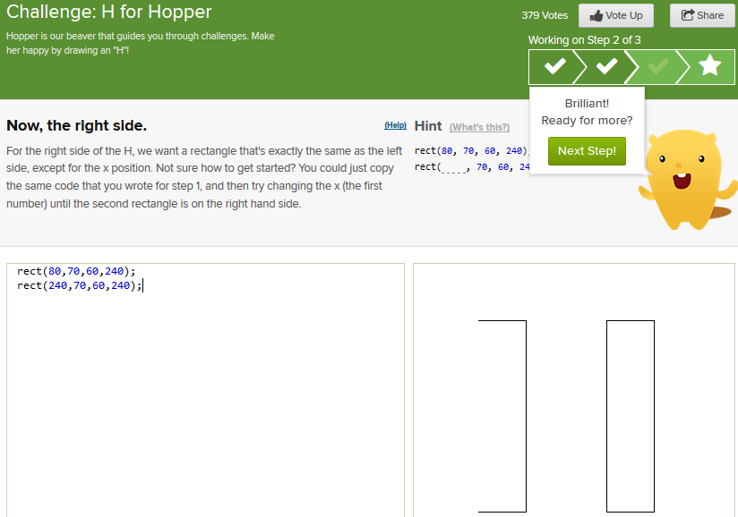

Umiesz już rysować prostokąty. Obejrzyj interaktywny film More Drawing! (Więcej rysowania). Przygotuje on cię do dwóch kolejnych ćwiczeń. Masz teraz do wykonania ćwiczenie Challange: Simple Shapes (Ćwiczenie: Proste kształty).
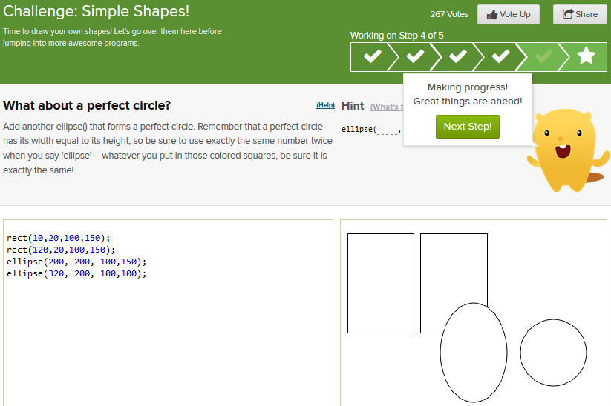

Na koniec masz do zrobienia Challange: CRAZY Face (Ćwiczenie: Zwariowane oblicze).
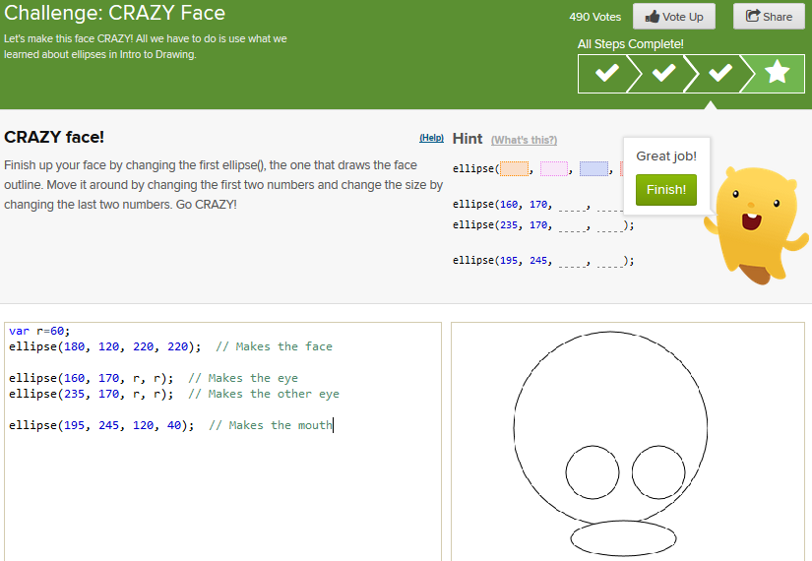

Czas realizacji
30 minut

